停止遍历

跳出遍历 return false；

不执行{}下面的代码 return true；

Js中没有break，continue

---》break===return false；

--->continue===return true;

有each的代码执行顺序

$.each(arrTab, function(k, v) {
console.log("判断中====k " + k)
if(sid == k) {
//已经存在
bIsExist = true;
myChangeTab("myNav", sid);

}
})

console.log("判断结束 bIsExist " + bIsExist)
会将each内部执行完，在执行log

遍历数组：

var arr=["王晶","王杰","老爸","老妈"];

$.each(arr,function(index,value){
console.log("index:"+index+"----value:"+value)
});

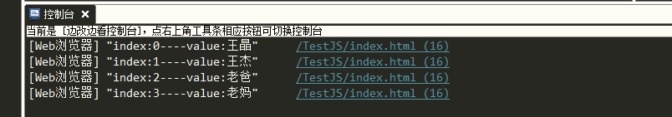

遍历对象：

var cat={name:"tomcat",age:26,climb:function(){console.log("会爬树")}};

$.each(cat,function(index,value){
console.log("index:"+index+"--------value:"+value)
});

Value:是对象

$.each($(".myHby:checked"), function(index,value) {、 console.log("index:"+index+"----value:"+$(value).val());
});

